Муниципальное казённое дошкольное образовательное учреждение
«Детский сад «Берёзка» г. Палласовки Волгоградской области

Доклад
«Театрализованная деятельность во всестороннем развитии ребенка дошкольника»

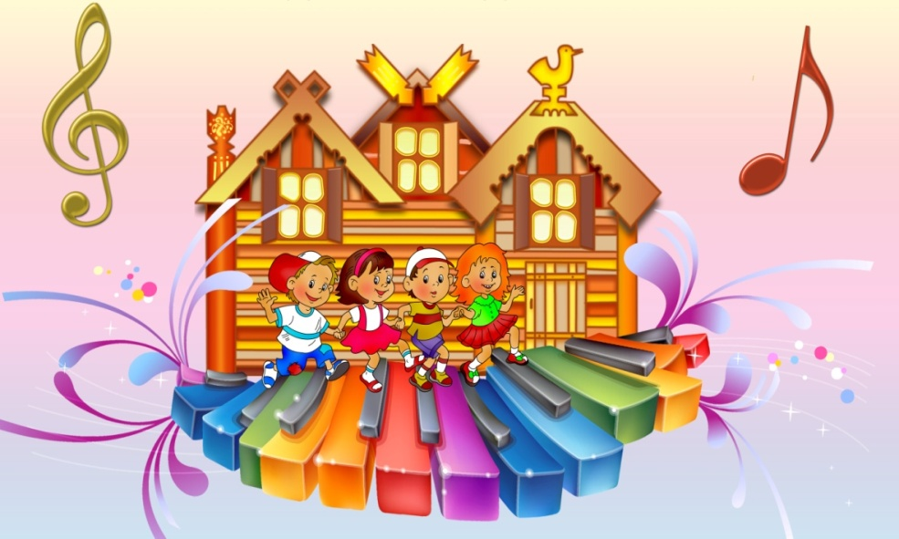
Разработчик:
музыкальный руководитель
высшей квалификационной
категории Бадамшина О.Н.

г. Палласовка 2025
Духовная жизнь ребенка полна лишь тогда,
когда он живет в мире сказок, творчества,
воображения, фантазии, а без этого он
засушенный цветок.
В.Сухомлинский

Актуальность

Музыкальное воспитание является синтезом различных видов деятельности. Процесс музыкального воспитания включает в себя все виды музыкальной деятельности и в том числе театрализацию. Надо сказать, что для воспитания и развития детей дошкольного возраста театрально-игровая деятельность имеет большое значение. Театр воздействует на воображение ребенка различными средствами: словом, действием, изобразительным искусством, музыкой.
Театрализованная деятельность — одно из самых перспективных направлений развития современного дошкольного образования. Она близка и понятна ребенку, глубоко лежит в его природе. Ведь самое главное, театр основан на игре – ведущей деятельности ребенка в детском саду.
Выдающийся психолог Л. Выготский писал: «Творческие процессы лучше выражаются в играх детей. Играющие дети представляют примеры самого подлинного, самого настоящего творчества».
В процессе театрализованных игр, происходит интегрированное воспитание детей, они обучаются выразительному чтению, пластике движения, пению, игре на музыкальных инструментах. Создается творческая атмосфера, которая помогает раскрыться каждому ребенку как личности, применять собственные возможности и способности. В процессе создания театрализованных представлений на основе музыкальных произведений для ребенка открывается еще одна сторона искусства, еще один способ самовыражения, с помощью которого он может стать непосредственным творцом.
Театрализация позволяет ребенку любого возраста и пола открыть для себя возможность «играть» и обучаться одновременно. Подобный вид деятельности доступен всем и оказывает благоприятное воздействие не только на творческое развитие ребенка, но и на его открытость, раскрепощенность, позволяет избавить ребенка от ненужной стеснительности и комплексов. Кроме того, занятия театрализованной деятельностью требуют от ребенка трудолюбия и решительности, что способствует формированию волевых черт характера. Частые выступления перед зрителями повышают самооценку детей. Задача педагога — раскрыть талант каждого ребенка, дать ему возможность поверить в себя, почувствовать свою успешность.
В содержание работы по театрализованной деятельности я включаю:
- беседу о театре, о театральных профессиях;
- просмотр кукольных спектаклей, поставленных силами воспитателей;
- разыгрывании сценок во время утренников и развлечений;
- выполнение различных творческих заданий на развитие детской пластики;
- упражнения на развитие дикции и речевой интонационной выразительности;
- упражнения на развитие выразительной мимики;
- ритмические минутки (логоритмика);
- игры с элементами театрализации;
- игры-этюды;
- обыгрывание стихотворений.

Особое место занимают игры-драматизации. Здесь ребёнок играет сам, используя свои средства выразительности – интонацию, мимику, пантомиму.
Театрализацию в работе с детьми я применяю с самого младшего возраста. На музыкальных занятиях с первой младшей группой начинаю вводить театрализованные игры. В гости к малышам обязательно приходит какой-нибудь персонаж: кошечка, собачка, петушок и др. Обязательно приветствуем его. Учимся звукоподражанию с различной интонацией. Малыши с радостью изображают повадки животных, имитируя их движения, голоса. Все песни и попевки обыгрываем куклами, другими игрушками.
В младших группах у детей формируются простейшие образно-выразительные умения (умение имитировать характерные движения сказочных животных): птички летают, клюют зернышки; зайчики прыгают, танцуют; лошадки скачут и другие. Анализирую вместе с детьми интонацию: поет большая и маленькая птица, веселые и грустные зайцы, снежинки кружатся, падают на землю. Музыкальное занятие начинается с того, что в гости к детям приходит какой-нибудь персонаж, которому дети уже сами могут придумать имя. Всё занятие строится на определенном сюжете. Дети сами водят игрушки, танцуют с ними, учатся звукоподражанию, придавая голосу соответствующий тембр. Каждый ребенок старается показать себя, тем самым развивается мимика, пластика, чистая речь и правильное интонирование. Использую упражнения по психогимнастике: полил дождик, дует ветер, солнышко появилось из-за тучи и т.п.
С возрастом задачи по театрализованной деятельности усложняются, дети старших групп уже инсценируют небольшие сказки, поэтические произведения. В танцевальном творчестве воспитываю интерес и желание двигаться в различных образах - зверюшек, снежинок, петрушек, гномиков и др. Огромное внимание уделяю такому виду деятельности, как, ритмические движения, пластика, танцевальные импровизации. В работе также использую ритмопластику, которая направлена, соответственно, на психологическое раскрепощение ребенка через освоение своего собственного тела, как выразительного инструмента.
В исполнительном творчестве дети имитируют игру на музыкальных инструментах: балалайке, дудочке, барабанах, пианино. Поддерживаю инициативу импровизации на музыкальных инструментах: треугольниках, металлофоне, арфе, трещотках, ложках. Дети самостоятельно подбирают музыкальные инструменты для героев сказки: зайке - барабан, мишке - бубен.
Работая над актерским мастерством, даю задания: зайчик доволен, лисичка прислушивается, котику стыдно, мишка обиделся. По желанию ребята выбирают себе роли, без какого-либо принуждения. Использую игры на внимание, фантазию, добиваюсь яркой передачи разнопланового образа.
Большое внимание должно уделяться речи ребенка, правильному произношению слов, построению фраз, обогащению речи. В своей работе использую упражнения для дикции, артикуляции.
Элементы театрализации могут быть использованы не только на музыкальных занятиях, но и при проведении досугов и праздников. Детям очень нравится участвовать в небольших сценках. Лучше всего зарекомендовали себя юмористические сценки на разные темы. Они популярны у детей, так как не обязывают к такому проявлению актерского мастерства, как, например, в мини-спектакле. Желание отыграть веселую миниатюру, чтобы рассмешить зрителя, откроет все скрытые таланты ребенка. Кроме того, смешные сценки для детей помогут:
- избавиться от страхов и робости;
- развить память;
- выразить эмоции;
- повысить самооценку;
- проявить творческий подход к оформлению и исполнению сценки.

С большой охотой дети берутся за сценки, связанные с их повседневной жизнью и привычками, например, шуточная встреча с другом; что может произойти с любителем конфет; как ведет себя ребенок, который везде опаздывает или что-то постоянно теряет. Такие инсценировки помогают ребятишкам взглянуть на свои качества со стороны. Кроме того, даже не обладая особыми артистическими данными, короткую смешную миниатюру можно показать во время праздника гостям и пригласить их поучаствовать.

Идеально подойдут для детей дошкольного возраста и короткие сценки, имитирующие жизнь и повадки животных, которых малыши любят и хорошо знают (кошки, собаки, тигрята, обезьянки). Дошколята, обладающие пластичностью и непосредственностью, легко изобразят любимых персонажей. Такое действо расширяет знания дошколят об окружающем мире.
При составлении сценария праздника стараюсь, чтобы в нем присутствовала театрализация с участием и детей и взрослых. Воспитатели во время утренников и досугов тоже стараются быть «превосходными артистами». Ведь ни для кого не секрет, что успех каждого мероприятия зависит от многих факторов: и правильно выбранного сценария, и количества репетиций, ведущего, и, конечно, от ярких и правдиво сыгранных ролей. Поэтому, кроме заучивания текста, воспитатель старается проработать над ролью, найти определенные интонации для своего персонажа.
Кукольный театр
Дошкольники очень любят смотреть спектакли кукольного театра. Он им близок, понятен и доступен. Дети видят на ширме знакомые и любимые куклы: мишку, зайку, кошку, собачку, которые оживают, двигаются, говорят. Однако нельзя рассматривать кукольный театр как развлечение. Очень важно его воспитательное значение. В дошкольный период у ребенка начинает формироваться отношение к окружающему миру, характер, интересы. Именно в этом возрасте очень полезно показывать детям театрализованные постановки, которые учат доброте, порядочности, трудолюбию, а также приводят примеры общения друг с другом, сочувствия, сопереживания.
Иногда, в детском саду возникает необходимость привлечения новых форм и приёмов развития музыкальных способностей детей – например, использование постановки и проведение детских мюзиклов.
Что такое мюзикл?
Мю́зикл — это музыкально-сценическое произведение, в котором переплетаются диалоги, песни, музыка, важную роль играет хореография, сокращенная форма понятий мusical comedy (музыкальная комедия) и мusical play (музыкальная пьеса, музыкальное представление). Этот жанр - яркий, современный - не может оставить равнодушным ни взрослого, ни ребенка. Это всегда яркое зрелище, где много музыки, танцев, песен. Много красоты и радости. Для детей - участие в музыкальных спектаклях - это уникальная возможность реализовать сразу все свои творческие способности. Одновременно можно и петь, и танцевать, и играть! А еще, выступать в прекрасных ярких костюмах, играть в зале, оформленном красивыми декорациями!
В 2017 году силами нашего педагогического коллектива был разучен мюзикл по сказке Г.Х.Андерсена «Дюймовочка» с детьми подготовительной к школе группы. Была подобрана музыка к вокальным номерам, разработаны танцы для героев. Коллектив детского сада совместно с родителями придумали и изготовили костюмы, необходимые атрибуты, яркие декорации. Мюзикл был показан родителям, воспитанникам и гостям детского сада. Надо отметить, что за время подготовки мюзикла и его показ, взрослые и дети стали ощущать себя единым коллективом, увлеченным важным делом.

Обобщая вышесказанное, можно сделать вывод, что театрализованная деятельность, в процессе музыкального воспитания детей исполняет социализирующую функцию и тем самым дает толчок к дальнейшему развитию способностей ребенка. Занятия с детьми театральным искусством делает жизнь наших воспитанников интересной и содержательной, наполненной радостью творчества.

